# **Escuela Normal De Educación Preescolar**

**Licenciatura en Educación Preescolar**

Ciclo Escolar 2020 – 2021

**Curso:**

Estrategias Para La Exploración Del Mundo Natural

**Titular:**

Yixie Karelia Laguna Montañez

**Alumna:**

Sara Yamilet Gómez Hernández #5

**Tema:**

Proyecto científico.

**Competencias:**

Unidad de aprendizaje III. El trabajo por proyectos en ciencias naturales y los fenómenos físicos.

* Aplica el plan y programas de estudio para alcanzar los propósitos educativos y contribuir al pleno desenvolvimiento de las capacidades de sus alumnos.
* Diseña planeaciones aplicando sus conocimientos curriculares, psicopedagógicos, disciplinares, didácticos y tecnológicos para propiciar espacios de aprendizaje incluyentes que respondan a las necesidades de todos los alumnos en el marco del plan y programas de estudio.
* Integra recursos de la investigación educativa para enriquecer su práctica profesional, expresando su interés por el conocimiento, la ciencia y la mejora de la educación.

Saltillo, Coahuila 27/06/2021

***Fenómenos Magnéticos***

Para esta unidad realizamos por equipos algunos experimentos de diferentes temas, en mi equipo nos tocó el tema de fenómenos magnéticos, esto lo hicimos ya que se relacionaba con el tema de trabajo por proyectos.

Todos estos experimentos los registramos en una tabla llamada SQA, la cual es el nombre de una estrategia que permite motivar al estudio; primero indagando en los conocimientos previos que posee el estudiante, para después, cuestionarse acerca de lo que desea aprender y, finalmente, para verificar lo que ha aprendido. La tabla tiene columnas que teníamos que llenar con los siguientes aspectos: lo que sé, lo que quiero saber y lo que aprendí.

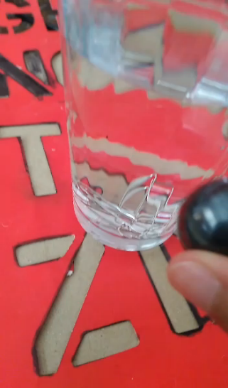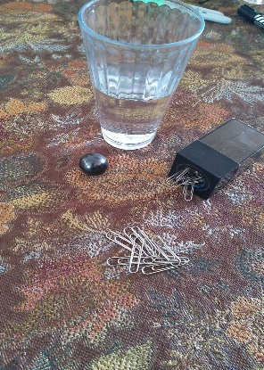Mi equipo y yo tuvimos varias complicaciones con este tema, ya que cuando recién escogimos un experimento teníamos pensado realizarlo con un imán, batería y aluminio, pero al intentar hacerlo fallamos ya que no nos dio resultados, así que optamos por una segunda opción la cual era usar cerillos y un imán, pero nuevamente no nos dio los resultados que esperábamos. Por último, encontramos un experimento que si nos serviría el cual fue trabajarlo con agua, un vaso, clips y un imán.

Al realizar el tercer experimento, ya no tuvimos complicaciones y todo salió como esperábamos.

Este trabajo tiene como propósito hablar más a fondo sobre lo que son los fenómenos magnéticos,

incluyendo como ya lo mencione, las problemáticas antes y durante el experimento que realizamos.

**Magnetismo.**

Cuando hablamos de magnetismo o de [energía magnética](https://concepto.de/energia-magnetica/), nos referimos a**uno de los dos componentes de la radiación electromagnética**(junto a la electricidad) que se manifiesta a través de [fuerzas](https://concepto.de/fuerza/) de atracción o repulsión entre ciertos tipos de materiales y un campo de energía magnética (campo magnético).

Si bien **todas las sustancias son afectadas por el magnetismo**, no todas lo hacen de la misma manera. Algunos materiales, como ciertos [metales](https://concepto.de/metales/) ferromagnéticos (en especial el hierro, [níquel](https://concepto.de/niquel/), cobalto y sus [aleaciones](https://concepto.de/aleacion/)) son particularmente propensos a ello y por ende pueden constituir [imanes](https://concepto.de/iman/). Algunos de ellos pueden ser de origen natural y otros de origen artificial, por ejemplo, como consecuencia de la acción de la electricidad sobre ciertos materiales (electroimanes).

**¿Qué es un imán?**

Los imanes son los materiales que presentan las propiedades del magnetismo y pueden ser naturales, como la magnetita, o artificiales.

Los imanes también se clasifican en permanentesotemporales, según el material con el que se fabriquen o la intensidad de campo magnético al que son sometidos.

Los imanes presentan dos zonas donde las acciones se manifiestan con mayor fuerza, situadas en los extremos y denominadas polos magnéticos: norte y sur.

La mayoría de los imanes son dipolos magnéticos: están dotados de un polo positivo y un polo negativo. Cada uno de estos polos ejerce una fuerza sobre otros imanes, o metales ferromagnéticos que encuentren en su área de acción, según una ley que establece que los polos semejantes se repelen, mientras que los opuestos se atraen.

## **¿Cómo se producen los fenómenos magnéticos?**

La misma situación que crea los campos magnéticos también causa sus efectos creando una fuerza y es allí cuando se producen los llamados fenómenos magnéticos. Entre ellos se encuentra la levitación magnética (levitación se define como el efecto por el que un cuerpo u objeto se halla en suspensión estable en el aire, sin mediar de otro objeto físico en contacto con el primero que sustente al que levita). En esta forma de levitación se pueden agrupar:

### La que emplea imanes:

Por ejemplo, dos imanes atravesados por un hilo, dispuestos de forma que se enfrentan a polos iguales. Esta versión es conocida también como pseudolevitación, ya que en realidad requiere de una ligadura adicional, como por ejemplo el hilo comentado.

### La que se produce a través de la superconductividad:

Concretamente por causa del efecto Meissner, que consiste en la desaparición total del flujo del campo magnético en el interior de un material superconductor por debajo de su temperatura crítica.

### La debida al diamagnetismo:

Tamibén conocida como la suspensión electromagnética, que es una propiedad de los materiales que consiste en ser repelidos por los imanes, la cual, con la ayuda de servomecanismos, es aplicada en trenes de levitación magnética.

**REFERENCIAS:**

<https://concepto.de/magnetismo/> (Raffino, 2021)

<https://www.fundacionendesa.org/es/recursos/a201908-que-es-el-electromagnetismo> (Fundación endesa )

<https://www.vix.com/es/btg/curiosidades/2010/08/25/que-son-los-fenomenos-magneticos> (Pino)

|  |  |  |
| --- | --- | --- |
| **Campo de Formación Académica**   * Estrategias Para La Exploración Del Mundo Natural | **Organizador Curricular 1** | **Aprendizaje Esperado** |
| Mundo natural | Experimenta con objetos y materiales para poner a prueba ideas y supuestos. |
| **Organizador Curricular 2** |
| Exploración de la naturaleza |
| **Tema:** Magnetismo | | **Subtema:** ¿Cómo funcionan los imanes? |

|  |  |  |  |
| --- | --- | --- | --- |
| **Propósito** | Que los alumnos experimenten con objetos y materiales para poner a prueba saberes previos y elaborar explicaciones sobre sucesos que observen. | | |
| **Grado** | 3ero | | |
| **Actividad** | **Organización** | **Recursos** | **Tiempo** |
| **INICIO:**  Comenzamos con unas preguntas para los alumnos relacionadas con el tema que veremos:   1. ¿Qué entienden por la palabra “magnetismo”? 2. ¿Saben que son los imanes? 3. ¿Qué es lo que pasa cuando usamos imanes?   Después de escuchar sus saberes previos, observan un video relacionado con el tema.  Explicar a los niños que para realizar el siguiente experimento, lo haremos en parejas con los materiales ya pedidos con anterioridad  **DESARROLLO:**  Comienzan juntándose en parejas para realizar el experimento.  Pegan pequeños imágenes a tapas de botellas de plástico, cuidando que todos los imanes tengan el mismo polo hacia arriba.  Toman 2 lápices y en cada uno le pagaran un imán, uno por el polo negativo y otro por el polo positivo.  Toman el plato y le agregaran agua, después colocan las tapas de botellas con el imán en el plato con agua y observan lo que sucede.  Por ultimo tomaran un lápiz y lo acercaran a las tapas que están sobre el agua, y después harán lo mismo con el otro lápiz.  **CIERRE:**  Para concluir preguntare a los alumnos:  ¿Les gusto el experimento?  ¿Qué fue lo que paso cuando metieron las tapas y se juntaban?  ¿Qué paso cuando acercaron el lápiz con el polo negativo?  ¿Qué paso cuando acercaron el lápiz con el polo positivo?  ¿Qué otra cosa observaron en el experimento?  ¿Qué fue lo que más les gusto?  ¿Tienen alguna duda sobre el tema de hoy? | **Grupal**  **Parejas**  **Grupal** | -Preguntas para conocer sus saberes previos.  -Video: <https://www.youtube.com/watch?v=2URZVPoXf2M>  -Computadora  -Proyector  -Bocinas  -6 tapas de botellas de plástico.  -8 imanes pequeños.  -2 lápices.  -Plato hondo  -Agua  -silicón frio  -Preguntas de cierre que servirán para evaluar. | 8 minutos    10 minutos  8 minutos |

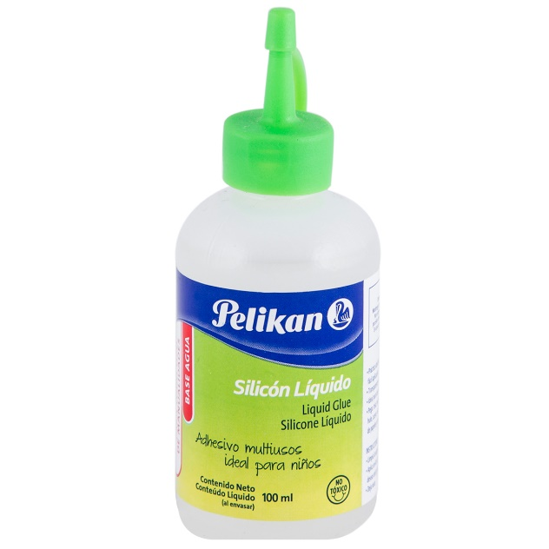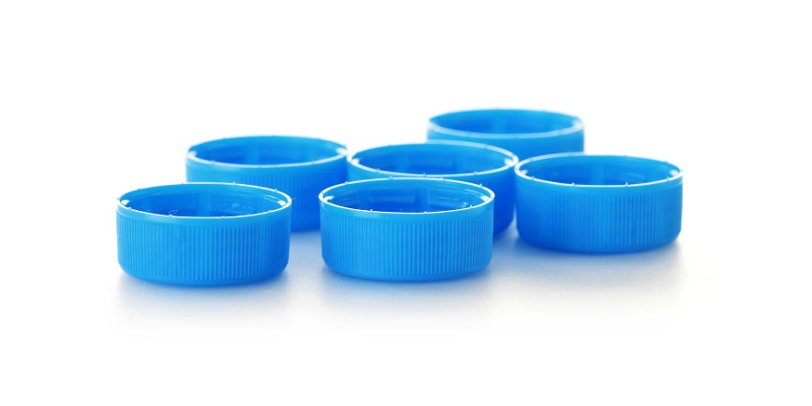**Imágenes:**

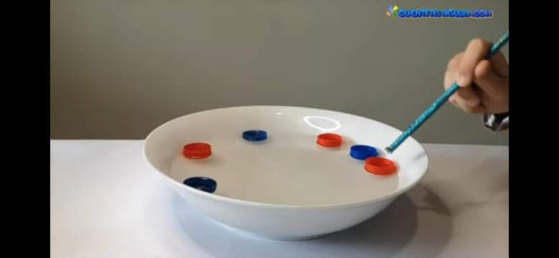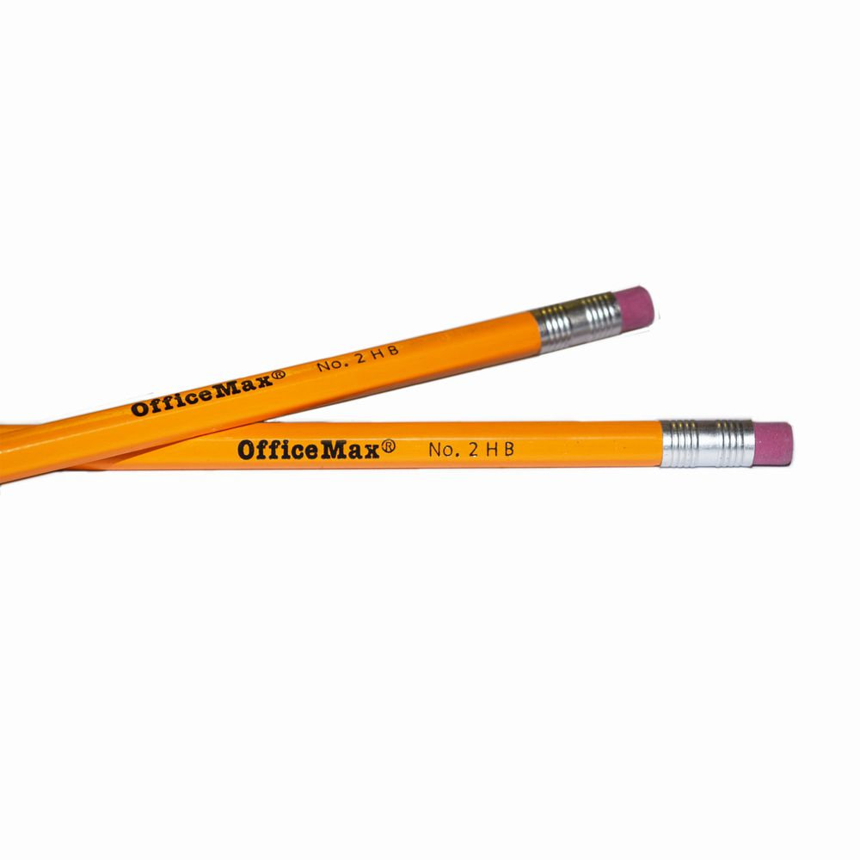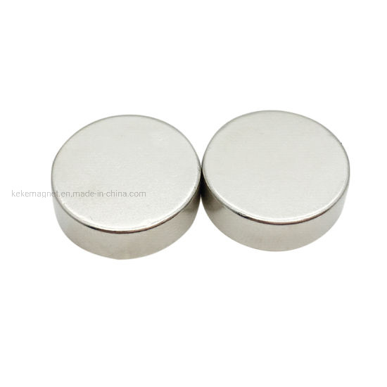

**Reflexión**

En conclusión, el tema del magnetismo es un tema muy interesante que nos explica la fuerza de atracción entre cierto tipo de materiales y un campo magnético, los imanes son los objetos que crean este campo magnético.

Los imanes tienen 2 polos: norte y sur, cuando se juntan los 2 polos norte estos se separan, pero si unimos los polos opuestos se atraen.

Los objetos magnéticos son los que se adhieren a un imán y los que no se adhieren son objetos no magnéticos. Ejemplo: pedazos de madera o de tela no se moverán si los ponemos cerca de un imán, pero objetos que contengan: níquel, hierro y cobalto si se moverán hacia el imán.

Este es un tema muy divertido para los niños ya que tiene varias maneras de experimentarlo, y se puede hacer muy sencillo, solo basta con conseguir 2 imanes.

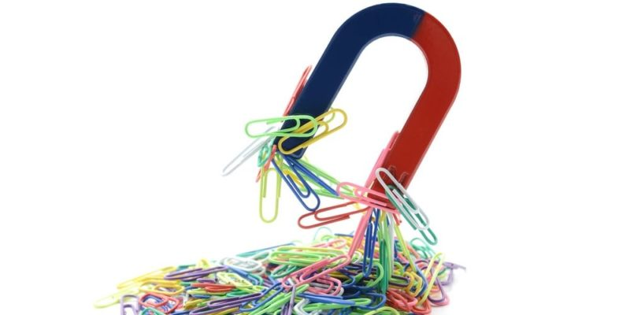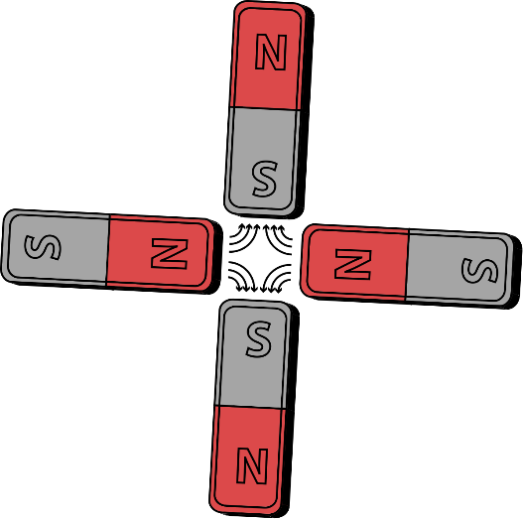Los niños a través de este tema pueden observar y aprender un fenómeno nuevo, el cual es “fenómeno magnético”.

**ESCUELA NORMAL DE EDUCACIÓN PREESCOLAR**

**Asignatura: Estrategias para la exploración del mundo natural 2º.semestre**

**Unidad de aprendizaje III. El trabajo por proyectos en ciencias naturales y los fenómenos físicos**

|  |  |  |  |  |  |  |
| --- | --- | --- | --- | --- | --- | --- |
| **Rúbrica para evaluar proyecto** | | | | | | |
| **Competencia de Unidad de aprendizaje**: Incorpora los recursos y medios didácticos para que sus alumnos utilicen el conocimiento científico para describir, explicar y predecir fenómenos naturales; para comprender los rasgos característicos de la ciencia; para formular e investigar problemas e hipótesis; así como para documentarse, argumentar y tomar decisiones personales y sociales sobre el mundo natural y los cambios que la actividad humana provoca en él. | | | | | **Competencias profesionales**: Integra recursos de la investigación educativa para enriquecer su práctica profesional, expresando su interés por el conocimiento, la ciencia y la mejora de la educación. | |
| **Propósito:** Diseño de un proyecto científico que tome como base un fenómeno, utilizando la metodología por proyectos para promover el aprendizaje de los conocimientos científicos.  **Referentes**  1.- Portada con tipología  2.- Introducción una cuartilla vinculación con el tema principal  a) Problemáticas  antes, durante y después del experimento. Cuartilla separada  3.- Elaborar dos cuartillas de análisis científico con 3 referencias (agregar también las ligas de los videos) en APA  4. Planeación de una secuencia didáctica  (análisis didáctico)  5.- Reflexión -Conclusiones  1 cuartilla  Referencias al final del documento. | **CONTENIDO** | **Pre formal 6**  No menciona la relevancia del trabajo y omite las palabras clave o alguna metodología o resultado relevante. | **Receptivo 7**  Menciona la relevancia del trabajo, pero omite las palabras clave o alguna metodología o resultado relevante. | **Resolutivo 8**  Presenta brevemente el tema, incluyendo las metodologías y resultados principales, pero no menciona la relevancia del trabajo.  Incluye 4 a 6 palabras clave. | **Autónomo 9**  Presenta brevemente el tema, incluyendo las metodologías y resultados principales, mencionando la relevancia del trabajo. Incluye 4 a 6 palabras clave | **Estratégico 10**  Presenta excelentemente el tema, con análisis y reflexión incluyendo las metodologías y resultados principales, mencionando la relevancia del trabajo. Incluye 4 a 6 palabras clave |
| **INTRODUCCIÓN** | La introducción está incompleta y no es efectiva.  No expone las ideas principales del tema  No identifica una postura clara ante el tema.  Aborda la información a partir de datos insuficientes. | La introducciónda parcialmente un panorama general y no se exponen las ideas principales del tema de manera implícita.  Identifica apropiadamente su postura ante el tema  reproduce a partir de la información obtenida | La introducción da un panorama general del tema, con un lenguaje bastante claro. Expone algunas ideas principales que apoyan el desarrollo del tema.  Poca perspectiva ante el tema, aplicando algo de información obtenida respecto al tema. | La introducción da un panorama general del tema, con un lenguaje académico e ideas propias.  Expone ampliamente y vincula argumentando a partir de sus experiencias propias respecto al tema.  . | La introducción da panorama general muy interesante para el lector, utiliza un lenguaje académico con ideas propias. Expone ampliamente al y vincula innovando a partir de sus experiencias propias respecto al tema de manera relevante. |
| **METODOLOGÍA** | Omite dos o más de las metodologías utilizadas o la descripción de tres o más de las metodologías utilizadas son incorrectas, poco claras o extensas | Omite una de las metodologías utilizadas o la descripción de dos de las metodologías utilizados son incorrectas, poco claras o muy extensa | Incluye algunas de las metodologías utilizadas, pero la descripción es incorrecta, poco clara o extensa, o falta citas bibliográficas. | Describe breve, clara y correctamente, todas las metodologías utilizadas incluyendo citas bibliográficas | Describe perfectamente, y correctamente, todas las metodologías utilizadas incluyendo citas bibliográficas |
| **ORTOGRAFÍA** | Ausencia de respeto a los signos de puntuación, acentuación y coherencia entre las mismas  Más de 7 errores de ortografía | No respeta los signos de puntuación, acentuación y coherencias entre las mismas o están incompletas.  De 4 a 6 errores de ortografía | *Respeta algunos signos de puntuación y acentuación*  De 1 a 3 errores de ortografía ciertos problemas de redacción. | *Respeta signos de puntuación y acentuación*  *1 a 2 errores de ortografía*  Coherencia de ideas y reflexiones. | Ningún error de ortografía y excelente redacción, coherencia de ideas y reflexiones respeta signos de puntuación y acentuación. |
| **CONCLUSIONES** | No presenta la mayoría de los resultados obtenidos y utiliza gráficos muy deficientes en contenido  El texto es limitado o no existe. La transición entre el cuerpo de la presentación y la conclusión es muy pobre o no existe | Presenta algunos de los resultados organizados y no utiliza gráficos.  Termina con un texto poco satisfactorio y la conclusión es muy insuficiente | Presenta algunos resultados obtenidos y gráficos que reflejan el logro de algunos aprendizajes adquiridos.  Termina con algunas ideas personales y un lenguaje académico algo satisfactorio | **Autónomo 9**  Presenta todos los resultados obtenidos durante la investigación. Elabora gráficos que explican los aprendizajes adquiridos  Termina con reflexiones e ideas personales con lenguaje académico | Presenta todos los resultados obtenidos durante la investigación. Elabora gráficos que explican los aprendizajes adquiridos de manera original y con innovación utilizando plantillas digitales  Termina con reflexiones e ideas personales de manera lógica y coherente.  . |

**ESCUELA NORMAL DE EDUCACIÓN PREESCOLAR**

**Curso: Estrategias para la exploración del mundo natural**

**Unidad de aprendizaje III. El trabajo por proyectos en ciencias naturales y los fenómenos físicos**

|  |  |  |  |  |
| --- | --- | --- | --- | --- |
| **Competencias profesionales**: Integra recursos de la investigación educativa para enriquecer su práctica profesional, expresando su interés por el conocimiento, la ciencia y la mejora de la educación. | **Competencia de Unidad de aprendizaje**: Incorpora los recursos y medios didácticos para que sus alumnos utilicen el conocimiento científico para describir, explicar y predecir fenómenos naturales; para comprender los rasgos característicos de la ciencia; para formular e investigar problemas e hipótesis; así como para documentarse, argumentar y tomar decisiones personales y sociales sobre el mundo natural y los cambios que la actividad humana provoca en él. | | | |
| **Elementos de la Tipología** | **Criterios de evaluación** | **Si** | **No** | **Observaciones** |
| **Portada**  EN LA PORTADA DEBERÁ IR EL ENCABEZADO  (NOMBRE DE LA ESCUELA NORMAL DE PREESCOLAR)  ESCUDO, CURSO  NOMBRE DEL DOCENTE  NOMBRE DEL ALUMNO  TEMA,  FECHA  COMPETENCIAS DE UNIDAD II | Mayúsculas, Times New Román 16  Escudo 4cm de ancho x 6 cm de largo  **PRESENTADO POR:**  Mayúsculas, Times New Román 14, negritas  Nombre del alumno Mayúsculas, Times New Román 16  Se escribe el nombre completo del alumno  **SALTILLO, COAHUILA DE ZARAGOZA**  Mayúsculas, Times New Román 12, negritas  Ubicar en la parte inferior izquierda |  |  |  |
| **Estructura del texto Ortografía y redacción** | **Títulos**  Primera letra con mayúscula, centrado, negritas, Times New Román 14  **Subtítulos** Primera letra con mayúscula, alineado a la izquierda, negritas, sin punto final  Times new Román 12  Entre el título y el subtítulo doble espacio  Margen superior 2.5 derecho 2.5, 2.5 izquierdo inferior 2.5  Interlineado 2 |  |  |  |
| **Fase I Selección del Tema y Subtema**  **Introducción una cuartilla.**   1. Problemáticas detectadas antes, durante el experimento | Elegir un Tema y Subtema de la siguiente lista  Fenómenos relacionados con el sonido. • Fenómenos relacionados con la luz. • Fenómenos magnéticos. • Fenómenos eléctricos. |  |  | **2 %** |
| **Fase II Búsqueda y Selección del contenido (Análisis Científico) 2 cuartillas.** | Inicia la búsqueda de información en revistas de didáctica de las ciencias, videos con experimentos que se puedan llevar a cabo en el preescolar y en plataformas digitales o páginas web confiables para el estudio de tu tema. (3 Fuentes en total agregar sus referencias)  Citar según APA |  |  | **1%** |
| **Fase III Elaboración de la Secuencia didáctica (Análisis didáctico)** | **Plan de trabajo**  1) Campo de formación académica, Organizadores curriculares  Aprendizajes esperados  Tema y subtema  Título de la secuencia didáctica  Grado  2) Se mencionan los 3 momentos **de** las actividades de Inicio, Desarrollo y Cierre  a)Materiales y recursos  b) Organización  c) Temporalidad- Fecha  d)Descripción de la actividad  e) relación del tema y subtema con el aprendizaje esperado  f) la redacción en presente e inicia con un verbo  **Selección de los propósitos**  reflexión sobre los potenciales y aprendizajes de los alumnos  a) El propósito incluye: Plan de estudios de aprendizajes clave Preescolar.  **Selección de estrategias de evaluación**   1. La valoración del proceso de enseñanza y de los aprendizajes   En el momento del cierre incluye instrumentos de evaluación que utilizará (diseña instrumentos para la recopilación de información puede ser la lista de cotejo o rúbrica de evaluación para los alumnos y sus criterios de desempeño)  AGREGAR FOTOS DEL EXPERIMENTO Y MATERIALES |  |  | **6%** |
| **FASE IV Reflexión – Conclusiones (una cuartilla)** |  |  |  | **1%** |

**NOTA: LA FECHA DE ENTREGA DE LA EVIDENCIA DE LA UNIDAD III 27 junio 2021**

**TRABAJOS IDÉNTICOS SE CONSIDERA COMO PLAGIO Y LA CALIFICACIÓN SERÁ REPROBATORIA**